哈尔滨市不动产登记交易事务中心2021年政府信息公开工作年度报告

按照《中华人民共和国政府信息公开条例》（中华人民共和国国务院令第711号，以下简称《条例》）、《哈尔滨市政府信息公开办法》（以下简称《办法》）和《中华人民共和国政府信息公开工作年度报告格式》（国办公开办函〔2021〕30号）等有关规定，我中心在认真总结2021年政府信息公开工作的基础上，编制形成此报告，报告包括总体情况、政府信息公开情况、工作中存在的主要问题和2022年工作思路，报告所列数据的统计期限为2021年1月1日至12月31日止。
本年度报告内容电子版可以通过“中国·哈尔滨”市政府门户网-政务公开-政府信息公开-政府信息公开年报-政府部门专栏查阅下载，网址：http://xxgk.harbin.gov.cn。如对本报告有疑问，请与哈尔滨市不动产登记交易事务中心综合处联系（联系地址：哈尔滨市南岗区中山路181号，邮编：150010，联系电话：0451-87153311）。
一、总体情况
2021年，我中心认真贯彻落实国家、省、市关于政府信息公开工作的安排部署，严格按照《条例》、《办法》等文件精神，坚持以公开为常态、不公开为例外，坚持统筹兼顾、突出重点，加强了主动公开、依申请公开、信息公开平台建设，及时准确地对外公开，认真受理、及时答复依申请公开信息请求，有效提升了政府信息公开质效，助力全市营商环境优化。
（一）明确重点，落实责任。根据国办及省、市2021年政务公开工作要求，结合中心实际，将2020年政务公开重点工作任务责任进行分解，突出工作重点，细化责任分工，责任落实到人，进一步提升不动产登记交易事务中心政务公开工作质效提升。
（二）规范制度，完善机制。严格执行并进一步规范信息公开三级审查制度，严格落实“谁主管、谁负责”、“谁公开、谁审查”、“先审查、后公开”、“一事一审”的公开保密审查原则。凡上网拟公开的信息，都需经拟稿处室提出预公开意见，经政务公开工作机构审查，最后由分管领导签发，杜绝信息不实、数据错误、失泄密等事件的发生。
（三）履行义务，确保时效。在日常工作中认真履行政府信息公开义务，及时更新政务信息公开目录和不动产登记交易事务中心门户网站内容，及时对相关栏目进行维护，使得数据与工作同步。特别是，针对企业、群众最关心、最关切的不动产登记交易办事流程等相关信息进行及时公开，对抵押权等常见业务流程进行更新，确保企业、群众第一时间了解业务调整动态，方便企业、群众办事。根据全市对新冠疫情防控工作的部署，结合各分中心服务大厅办公实际，及时更新办事指南、分中心地址、首席服务代表电话等，全年更新办事指南4次、公开财政预决算2个、公开不动产登记声明和公告6420个，提高信息发布的实效性。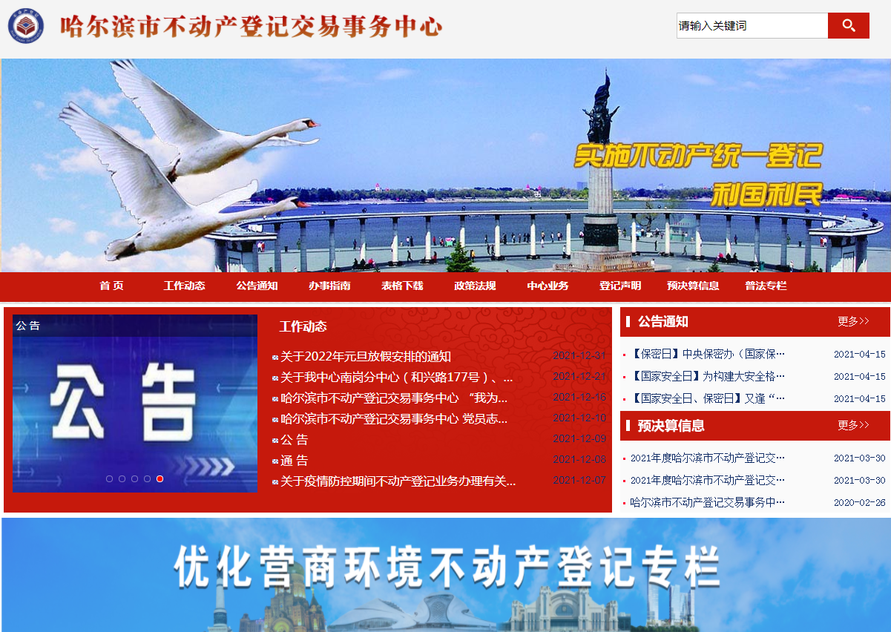
（四）全面创新，取得成效。以“改革创新”为主线，着力推进管理机制创新、政策制度创新、工作流程创新、服务模式创新，进一步深化“放管服”改革，按照国家关于加强“互联网+不动产登记”建设的部署，结合新冠肺炎疫情防控时期企业、群众的办事需求，进一步大力研发，实现了不动产登记业务“同城通办”，完善了门户网站、微信公众号的在线预约、在线申请等功能，疫情防控期间初步实现了我市市本级不动产登记交易部分业务“外网申请、内网审核”的“不见面”办理模式，“网上办”、“就近办”、“随时办”，大大方便了企业、群众办事，缓解了疫情防控压力。同时，进一步完善了信息搜索方式、“在线智能问答”功能等，保证不同层次的群众根据需要进行查询，真正做到了“让信息多跑路，让企业和群众少跑腿”。
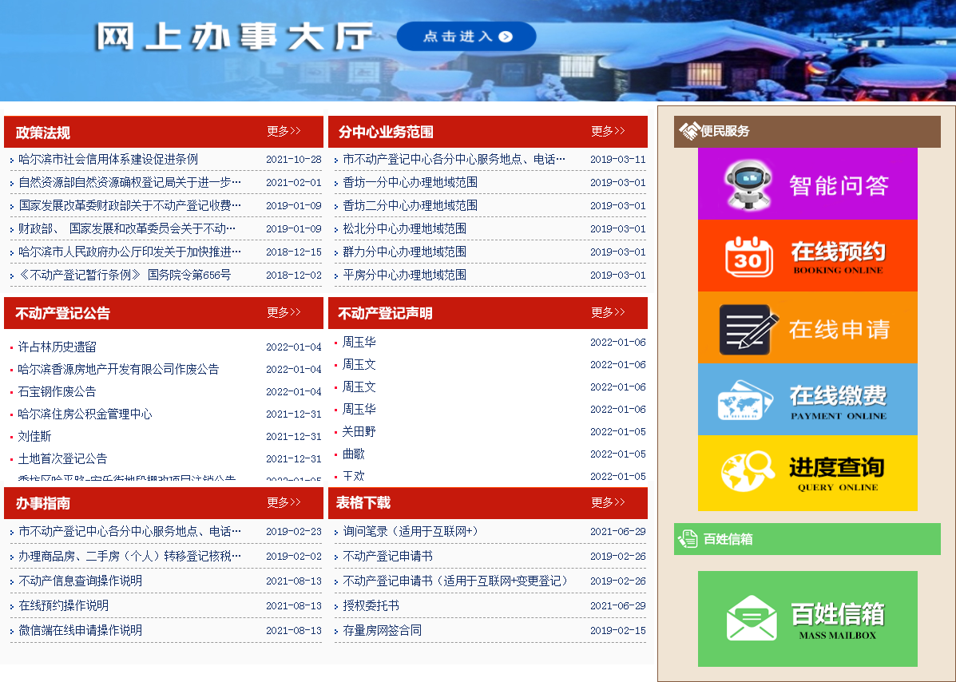
二、主动公开政府信息情况
第二十条第（一）项
信息内容 | 本年新制作数量 | 本年新公开数量 | 对外公开总数量
规章 | 0 | 0 | 0
规范性文件 | 0 | 0 | 0
第二十条第（五）项
信息内容 | 本年处理决定数量
行政许可 | 0
第二十条第（六）项
信息内容 | 本年处理决定数量
行政处罚 | 0
行政强制 | 0
第二十条第（八）项
信息内容 | 本年收费金额（单位：万元）
行政事业性收费 | 4263.15
- 收到和处理政府信息公开申请情况
（本列数据的勾稽关系为：第一项加第二项之和，等于第三项加第四项之和） |  |  | 申请人情况
 |  |  | 自然人 | 法人或其他组织 |  |  |  |  | 总计
 |  |  | 自然人 | 商业 | 科研 | 社会  公益  组织 | 法律  服务  机构 | 其他 | 总计
 |  |  | 自然人 | 企业 | 机构
一、本年新收政府信息公开申请数量 |  |  | 27 | 2 | 0 | 0 | 0 | 0 | 29
二、上年结转政府信息公开申请数量 |  |  | 0 | 0 | 0 | 0 | 0 | 0 | 0
三、本年度办理结果 | （一）予以公开 |  | 4 | 0 | 0 | 0 | 0 | 0 | 4
三、本年度办理结果 | （二）部分公开（区分处理的，只计这一情形，不计其他情形） |  | 1 | 0 | 0 | 0 | 0 | 0 | 1
三、本年度办理结果 | （三）不予公开 | 1.属于国家秘密 | 0 | 0 | 0 | 0 | 0 | 0 | 0
三、本年度办理结果 | （三）不予公开 | 2.其他法律行政法规禁止公开 | 3 | 1 | 0 | 0 | 0 | 0 | 4
三、本年度办理结果 | （三）不予公开 | 3.危及“三安全一稳定” | 0 | 0 | 0 | 0 | 0 | 0 | 0
三、本年度办理结果 | （三）不予公开 | 4.保护第三方合法权益 | 1 | 0 | 0 | 0 | 0 | 0 | 1
三、本年度办理结果 | （三）不予公开 | 5.属于三类内部事务信息 | 0 | 0 | 0 | 0 | 0 | 0 | 0
三、本年度办理结果 | （三）不予公开 | 6.属于四类过程性信息 | 0 | 0 | 0 | 0 | 0 | 0 | 0
三、本年度办理结果 | （三）不予公开 | 7.属于行政执法案卷 | 0 | 0 | 0 | 0 | 0 | 0 | 0
三、本年度办理结果 | （三）不予公开 | 8.属于行政查询事项 | 3 | 1 | 0 | 0 | 0 | 0 | 4
三、本年度办理结果 | （四）无法提供 | 1.本机关不掌握相关政府信息 | 2 | 0 | 0 | 0 | 0 | 0 | 2
三、本年度办理结果 | （四）无法提供 | 2.没有现成信息需要另行制作 | 0 | 0 | 0 | 0 | 0 | 0 | 0
三、本年度办理结果 | （四）无法提供 | 3.补正后申请内容仍不明确 | 0 | 0 | 0 | 0 | 0 | 0 | 0
三、本年度办理结果 | （五）不予处理 | 1.信访举报投诉类申请 | 0 | 0 | 0 | 0 | 0 | 0 | 0
三、本年度办理结果 | （五）不予处理 | 2.重复申请 | 1 | 0 | 0 | 0 | 0 | 0 | 1
三、本年度办理结果 | （五）不予处理 | 3.要求提供公开出版物 | 0 | 0 | 0 | 0 | 0 | 0 | 0
三、本年度办理结果 | （五）不予处理 | 4.无正当理由大量反复申请 | 0 | 0 | 0 | 0 | 0 | 0 | 0
三、本年度办理结果 | （五）不予处理 | 5.要求行政机关确认或重新出具已获取信息 | 0 | 0 | 0 | 0 | 0 | 0 | 0
三、本年度办理结果 | （六）其他处理 | 1.申请人无正当理由逾期不补正、行政机关不再处理其政府信息公开申请 | 0 | 0 | 0 | 0 | 0 | 0 | 0
三、本年度办理结果 | （六）其他处理 | 2.申请人逾期未按收费通知要求缴纳费用、行政机关不再处理其政府信息公开申请 | 0 | 0 | 0 | 0 | 0 | 0 | 0
三、本年度办理结果 | （六）其他处理 | 3.其他 | 11 | 0 | 0 | 0 | 0 | 0 | 11
三、本年度办理结果 | （七）总计 |  | 26 | 2 | 0 | 0 | 0 | 0 | 28
四、结转下年度继续办理 |  |  | 1 | 0 | 0 | 0 | 0 | 0 | 1
四、因政府信息公开行政复议、行政诉讼情况
行政复议 |  |  |  |  | 行政诉讼
结  果  维  持 | 结  果  纠  正 | 其  他  结  果 | 尚  未  审  结 | 总  计 | 未经复议直接起诉 |  |  |  |  | 复议后起诉
 |  |  |  |  | 结  果  维  持 | 结  果  纠  正 | 其  他  结  果 | 尚  未  审  结 | 总  计 | 结  果  维  持 | 结  果  纠  正 | 其  他  结  果 | 尚  未  审  结 | 总  计
1 | 0 | 0 | 0 | 1 | 93 | 7 | 0 | 7 | 107 | 0 | 0 | 0 | 0 | 0
五、政府信息公开工作存在的主要问题及改进情况
2021年，我中心政府信息公开工作取得了一定的成绩，但也存在一些问题和不足，主要是按照国家、省大力推进“互联网+不动产登记”建设工作要求，我中心大多数对于网站建设、政府信息公开工作的重心偏向于门户网站，以多数精力用于建设完善“网上办”功能，对于市政府政务公开专栏的政府信息公开工作抓的还不够实。2022年，我们将按照全市政府信息公开工作要求，结合实际，积极做好此项工作，确保政府信息公开及时准确。
一是针对职工群众关心的、关注的热点问题、重点内容进行公开，开展形式多样的政策解读，提高解读内容形式的关联性、实用性、易用性。
二是严格按照新《条例》及相关文件规定，合法依规开展依申请公开事项相关工作，规范依申请公开受理，准确公开申请接收渠道情况信息，保证信息公开合法合规，进一步规范申信息回复文本。力争不发生或少发生复议和诉讼。
三是充分利用中心门户网站、、微信公众号等渠道，加强与办事企业和群众的沟通联系，实行“网上办”“7×24”小时服务，利用信访投诉板块、“领导信箱”、百姓谈等公开和互动渠道，倾听群众诉求，确保应答处理更加高效。
- 其他需要报告的事项
依据《政府信息公开信息处理费管理办法》，本年度我中心未收取信息处理费。

